Муниципальное бюджетное образовательное учреждение
«Основная школа с. Нарышкино
Чаплыгинского муниципального района Липецкой области»

19 августа 2022 г

ПРИКАЗ

№ 63

О создании комиссии no осуществлению контроля за качеством питания вбучающнхся в школьной ешоловой в 2022-2023 учебном году

На основании Федерального закона «Об образовании в Российской Федерации от 01.03.2020 № 47-ФЗ «О внесении изменений в Федеральный закон «О качестве и безопасности пищевых продуктов» и ст.37 Федерального закона от 20.12.2012 № 273-ФЗ «Об образовании в российской Федерации» в части совершенствования правового регулирования вопросов обеспечения качества пищевых продуктов»; «Методических рекомендаций МР 2.4.0180-20 Роспотребнадзора Российской Федерации
«Родительский контроль за организацией горячего питания детей в общеобразовательных организациях» от 18.05.2020r.; Положения о родительское контроле организации и качества питания обучающихся», в целях улучшения работы по организации горячего питания обучающихся школъі в школьной столовой в 2022-2023 учебном году,

ПРИКАЗЫВАЮ:

- Создать комиссию по проведению мероприятий родительского контроля организации и качества горячего питания обучающихся в школьной столовой в следующем составе:
Председатель: Бударова Т.М. — руководитель МО классных руководителей
Члены комиссии:
  - Митяева Н.В. — технический работник школы;
  - Нисина Т.С. - член Родительского комитета;
  - Бударова Л.И. - председатель профкома.
- Утвердить Положение «О порядке проведения мероприятий родительского контроля организации горячего питания детей в МБОУ ОШ с. Нарышкино (Приложение 1).
- Vтвердить Положение «О порядке доступа законных представителей обучающихся в помещение для приема пищи› (Приложение 2).
- Утвердить план работы комиссии по контролю организации и качества питания в 2022-2023 учебном году (Приложение 3).
- При проведении родительского контроля организации ropячeгo питания в школе комиссией могут быть оценены:
соответствие приготовленных блюд утвержденному меню;
санитарно-техническое содержание обеденного зала, обеденной мебели, столовой посуды; условия соблюдения правил личной гигиены обучающихся;
наличие и состояние санитарной одежды у сотрудников, осуществляющих раздачу
объем и вид пищевых отходов после приема пищи;

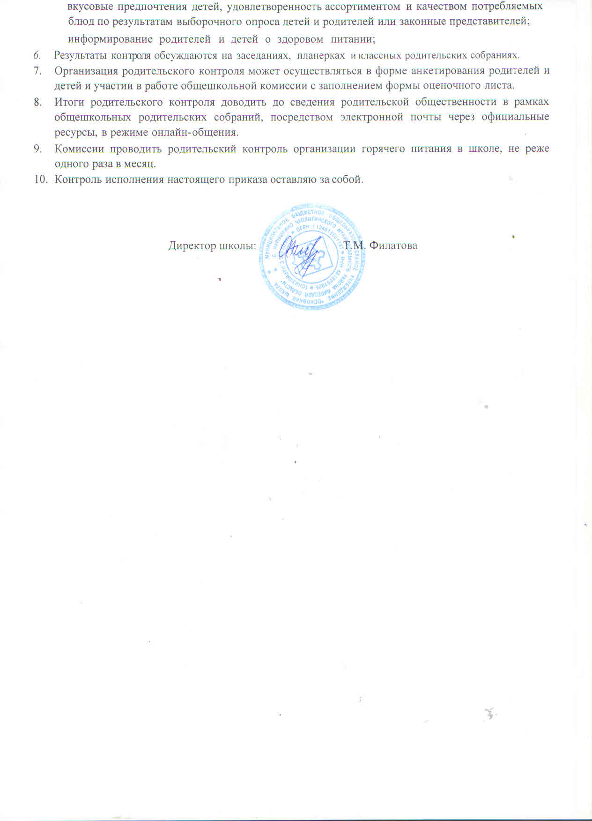

Приложение 1
к приказу от 19 августа 2022 года №63

Положение о родительском контроле организации горячего питания обучающнхся в МБОУ ОШ с. Нарышкино

  - Положение о родительском контроле организации и качества питания обучающихся разработано на основании:
Федерального закона «Об образовании в Российской Федерации» от 29.12.2012r. № 273-ФЗ; Методических рекомендаций МР 2.4.0180-20 Роспотребнадзора Российской Федерации
«Родительский контроль за организацией горячего питания детей в общеобразовательных организациях» от 18.05.2020г.
  - Организация родительского контроля организации и качества питания обучающихся может осуществляться в форме анкетирования родителей и детей и участии в работе общешкольной комиссии.
    - Комиссия по контролю за организацией питания обучающихся осуществляет свою деятельность в соответствии с законами и иными нормативными актами Российской Федерации, Уставом школы.

1.2.3.

1.2.4.
Комиссия по контролю за организацией питания обучающихся является постоянно действующим органом самоуправления для рассмотрения основных вопросов, связанных с организацией питания школьников.
В состав комиссии по контролю за организацией питания обучающихся входят представители администрации, члены Родительского комитета школы, педагоги. Обязательным требованием является участие в ней назначенного директором школы ответственного за организацию питания обучающихся.
Деятельность членов комиссии по контролю за организацией питания обучающихся основывается на принципах добровольности участия в его работе, коллегиальности принятия решений, гласности.

Задачи комиссии по контролю за организацией питания обучающихся

  - Задачами комиссии по контролю за организацией питания обучающихся являются: обеспечение приоритетности защиты жизни и здоровья детей;
проверка соответствия энергетической ценности и химического состава рационов физиологическим потребностям и энергозатратам;
обеспечение максимально разнообразного здорового питания и наличие в ежедневном рационе пищевых продуктов со сниженным содержанием насыщенных жиров, простых сахаров и поваренной соли, пищевых продуктов, обогащенных витаминами, пищевыми волокнами и биологически активными веществами;
обеспечение соблюдения санитарно-эпидемиологических требований на всех этапах обращения пищевых продуктов (готовых блюд);
исключение использования фальсифицированных пищевых продуктов, применение технологической и кулинарной обработки пищевых продуктов, обеспечивающих сохранность их исходной пищевой ценности.

Функции комиссии по контролю организации питания учащихся

3.1. Комиссия по контролю организации питания обучающихся обеспечивает участие в следующих процедурах:
общественная экспертиза питания обучающихся;
контроль за качеством и количеством приготовленной согласно меню пищи;
изучение мнения обучающихся и их родителей (законных представителей) по организации и улучшению качества питания;
участие в разработке предложений и рекомендаций по улучшению качества питания обучающихся.

Права и ответственность комиссии по контролю организации питания учащихся

Для осуществления возложенных функций комиссии предоставлены следующие права:
  - Контроль организации и качества питания обучающихся.
  - Получение от ответственного за организацию питания информации по организации питания, качеству приготовляемых блюд и соблюдению санитарно-гигиенических норм.
  - Заслушивание па своих заседаниях ответственного за организацию питания по обеспечению качественного питания обучающихся.
  - Осуществление проверки работы школьной столовой не в полном составе, но в присутствии не менее трѐх человек на момент проверки.
  - Изменение графика проверки по объективным причинам.
  - Внесение предложений по улучшению качества питания обучающихся.
  - Доведение до сведения работников школьной столовой, педагогического коллектива, обучающихся и родителей состава и порядка работы комиссии.

Организация деятельности комиссии по контролю организации питания учащихся

  - В состав комиссии входят представители администрации школы, члены родительского комитета, ответственный за организацию питания, члены педагогического коллектива.
  - Комиссия формируется на основании приказа руководителя школы. Полномочия комиссии начинаются с момента подписания соответствующего приказа.
  - Комиссия выбирает председателя, секретаря.
  - Комиссия составляет план-график контроля по организации качественного питания школьников.
  - О результатах работы комиссия информирует администрацию школы и родительские комитеты.
  - Один раз в четверть комиссия знакомит с результатами деятельности руководителя школы и один раз в полугодие общее собрание школы.
  - По итогам учебного года комиссия готовит аналитическую справку для отчѐта по самообследованию образовательной организации.
  - Заседание комиссии проводятся по мере необходимости, но не реже одного раза в четверть и считаются правомочными, если на них присутствует не менее 2/3 ее членов.
  - Решение комиссии принимаются большинством голосов из числа присутствующих членов путём открытого голосования и оформляются актом.

Ответственность членов Комиссии

  - Члены Комиссии несут персональную ответственность за невыполнение или ненадлежащее исполнение возложенных на них обязанностей.
  - Комиссия несет ответственность за необъективную оценку по организации питания и качества предоставляемых услуг.

- Документация комиссии по контролю организации питания учащихся

  - Заседания комиссии оформляются протоколом. Протоколы подписываются председателем. Приложение 1.
  - Протоколы заседаний комиссии хранится у администрации школы.

Приложение 2 к приказу от 19 августа 2022 года № 63

Положение

o порядке доступа законных представителей обучающихся в
школьную столовую МБОУ ОШ с. Нарышкино

Общие положения

  - Положение о порядке доступа законных представителей обучающихся в организацию общественного питания в МБОУ ОШ (далее — школьная столовая) разработано в соответствии с:
Федеральным законом от 29.12.2012 № 273-ФЗ «Об образовании в РФ›;
Федеральным законом от 30.03.1999 года №52-ФЗ «О санитарно- эпидемиологическом благополучии населения» (с изм. и доп., вступ. в силу с 24.07.2015); СанПиН 2.4.5.2409-08 «Санитарно-эпидемиологические требования к организации питания обучающихся в общеобразовательных учреждениях, учреждениях начального и среднего профессионального образования»;
Постановлением Главного государственного врача РФ от 23.07.2008 № 45 «Об утверждении СанПиН 2.4.5.2409-08» (вместе с СанПиН 2.4.5.2409-08 «Санитарно-эпидемиологические требования к организации питания обучающихся в общеобразовательных учреждениях, учреждениях начального и среднего профессионального образования› (далее Положение) разработано в соответствии с законами и иными нормативными правовыми актами Российской Федерации;
Методическими рекомендациями МР 2.4.0180-20
«Родительский контроль за организацией горячего питания детей в общеобразовательных организациях» (утв. Федеральной службой по надзору в сфере защиты прав потребителей и благополучия человека 18 мая 2020 г.);
Уставом школы.
  - Положение разработано с целью соблюдения прав и законных интересов обучающихся и законных представителей в области организации питания.
  - Основными целями посещения школьной столовой законными представителями обучающихся
контроль качества оказания услуг по питанию детей (далее — Школа);
взаимодействие законных представителей с руководством Школы и представителями организации, оказывающей услуги по питанию (далее исполнитель услуг питания), по вопросам организации питания;
повышение эффективности питания.
  - Положение устанавливает порядок организации и оформления результатов посещения законными представителями школьной столовой, а также права законных представителей при посещении школьной столовой.
  - Законные представители при посещении школьной столовой руководствуются применимыми законами и иными нормативными правовыми актами Российской Федерации, Липецкой области, а также Положением и иными локальными нормативными актами Школы.

  - Законные представители при посещении школьной столовой должны действовать добросовестно, не должны нарушать и вмешиваться в процесс питания и не должны допускать неуважительного отношения к сотрудникам Школы, сотрудникам исполнителя услуг питания. обучающимся и иным посетителям.
  - Указанные в настоящем положении термины (законные представители, обучающиеся и пр.) определяются в соответствии с Законодательством Российской Федерации.

Организация и оформление посещения законными представителями школьной столовой

      - Законные представители посещают школьную столовую в установленном настоящим Положением порядке и в соответствии с Графиком посещения школьной столовой (Приложение
№ 1), разработанным и утвержденным руководителем Школой по согласованию с председателем Родительского комитета. График своевременно доводится законным представителям, детям, руководителю образовательного учреждения.
      - Посещение школьной столовой осуществляется законными представителями в любой учебный день во время работы школьной столовой, в том числе на переменах (сменах питания) во время реализации обучающимся горячих блюд.
      - Во избежание создания неудобств, в работе школьной столовой Графиком посещения школьной столовой предусматривается посещение законными представителями в количестве не более 2 человек в течение одной перемены.
      - При составлении Графика посещения школьной столовой рекомендуется предусматривать ежедневное посещение (в дни их работы).
      - Законные представители имеют право выбрать для посещения как перемену, на которой организовано горячее питание для его ребенка, так и любую иную перемену, во время которой осуществляется отпуск горячего питания.
      - График посещения школьной столовой формируется и заполняется на каждый учебный день месяца на основании заявок, поступивших от законных представителей обучающихся и согласованных уполномоченным лицом Школы.
      - Заявка на посещение организации общественного питания подается непосредственно в Школу не позднее 1 суток до предполагаемого дня и времени посещения школьной столовой. Посещение на основании заявки, поданной в более поздний срок, возможно по согласованию с администрацией Школы.
      - Заявка на посещение организации общественного питания подается на имя директора Школы и может быть сделана как в письменной, так и в электронной форме.
      - Заявка должна содержать сведения о:
желаемом времени посещения (день и конкретная перемена); Ф.И.О. законного представителя;
контактном номере телефона законного представителя;
Ф.И.О. и классе обучающегося, в интересах которого действует законный представитель
      - Заявка должна быть рассмотрена директором или иным уполномоченным лицом Школы не позднее одних суток с момента ее поступления. Приложение 2
      - Результат рассмотрения заявки незамедлительно (при наличии технической возможности для связи) доводится до сведения законного представителя по указанному им контактному номеру телефона. В случае невозможности посещения школьной столовой в указанное законным представителем в заявке время, сотрудник Школы уведомляет законного представителя о ближайшем возможном для посещения времени. Новое время посещения может быть согласовано с законным представителем письменно или устно.

      - Посещение школьной столовой осуществляется законными представителями самостоятельно или в сопровождении представителя Школы или исполнителя услуг по питанию.
      - Законный представитель может остаться в школьной столовой и после окончания перемены (в случае если установленная продолжительность перемены менее 20 минут или для завершения в разумный срок ознакомления с процессом организации питания).
      - По результатам посещения школьной столовой законные представители делают отметку в Журнале посещения школьной столовой (прошитой, пронумерованной и скрепленной подписью директора и печатью Школы) (Примерная форма журнала — Приложение № 3),
      - Школой могут быть предусмотрены и реализованы иные способы фиксации родителями результатов посещения школьной столовой (например, электронная форма фиксации и пр. с фиксацией ответов на вопросы.
      - Возможность ознакомления с содержанием Журнала посещения школьной столовой и иными формами фиксации результатов посещения может быть предоставлена комитету по образованию администрации Чаплыгинского района, работникам пищеблока и законным представителям обучающихся по их запросу.
      - Предложения и замечания, оставленные родителями по результатам посещения, подлежат обязательному учету МБОУ ОШ с. Нарышкино, к компетенции которой относится решение вопросов в области организации питания.
      - Рассмотрение предложений и замечаний, оставленные законньтми представителями по результатам посещении, осуществляется не реже одного раза в месяц компетентными органами образовательной организации (комиссией или советом по питанию и прочими органами) с участием представителей администрации образовательной организации, исполнителя услуг, законных представителей обучающихся и с оформлением протокола заседания.

    - Права законных представителей при посещении школьной столовой

  - Законные представители обучающихся имеют право посетить помещения, где осуществляется реализация питания и прием пищи.
  - Допуск законных представителей (как правило, из числа имеющих медицинское образование или образование в сфере технологий общественного питания, пищевых производств) в пищевой блок и помещения для хранения сырья возможен в случае их включения в состав бракеражной комиссии приказом образовательной организации. Допуск осуществляется в соответствии с законодательством Российской Федерации и локальным актом Школы, регламентирующими деятельность бракеражной комиссии в образовательной организации.
  - Законные представители, не входящие в состав бракеражной комиссии, получают необходимые сведения об организации питания в части деятельности исполнителя услуг питания в пищевой блоке и в помещениях для хранения сырья от членов бракеражной комиссии, присутствующих в ІlІколе во время посещения законными представителями школьной столовой, и (или) путем ознакомления с документацией о бракераже, предусмотренной Российским законодательством.
  - Законным представителям обучающихся должна быть предоставлена возможность:
сравнить меню питания на день посещения с утвержденным примерным меню с фактически выдаваемыми блюдами;
наблюдать осуществление бракеража готовой продукции или получить у компетентных лиц сведения об осуществленном в день посещения организации общественного питания бракераже готовой продукции и сырья:
проверить температуру (бесконтактным термометром) и вес блюд меню, наблюдать полноту потребления блюд и продукции меню (оценить «поедаемость» блюд);

зафиксировать результаты наблюдений в Книге посещения школьной столовой, довести информацию до сведения администрации Школы и совета родителей;
реализовать иные права.

Заключительные положения

  - Содержание Положения доводится до сведения законных представителей обучающихся путем его размещения в информационном уголке и на сайте Школы, а так же на общешкольном родительское собрании и родительских собраниях в классах.
  - Содержание Положения и График посещения школьной столовой доводится до сведения сотрудников исполнителя услуг питания
  - Руководитель Школы назначает сотрудников, ответственных за взаимодействие с родителями в рамках посещения ими школьной столовой (за их информирование, прием и рассмотрение заявок на посещение, согласование времени посещения, уведомление родителей о результатах рассмотрения заявки, ведение предусмотренной Положением документации), организует рассмотрение результатов посещения не реже одного раза в месяц.
  - Школа в лице ответственного сотрудника должна:
информировать законных представителей о порядке, режиме работы школьной столовой и действующих на территории школьной столовой правилах поведения; родителей обучающихся о содержании Положения;
проводить разъяснения и лекции на тему посещения родителями школьной столовой;
проводить с сотрудниками образовательной организации разъяснения на тему посещения законными представителями школьной столовой.
  - Контроль за реализацией Положения осуществляет директор Школы и иные органы в соответствии с их компетенцией.

